NOMBRE:

**Lee el texto para responder las preguntas.**

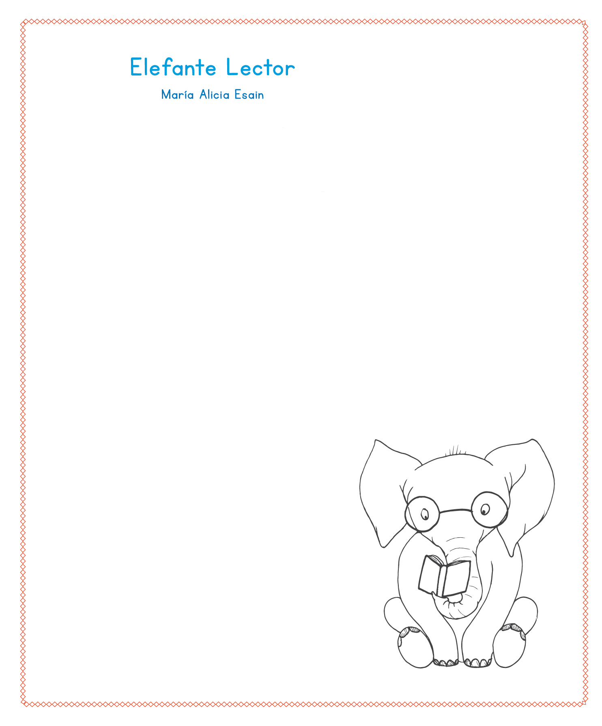

Un elefante lector

es algo muy atrevido

y no se ha visto en el mundo

un caso más divertido.

¿Habrá jirafas poetas

y leones violinistas en sus jaulas?

¿o panteras escritoras,

o hipopótamos pianistas?

pues no quiero ni pensarlo…

¡Que me desmayo al instante!...

¿No basta la sorpresa de

ver leyendo a un elefante?

Fuente: http://lectoaperitivos.com/la/poemas-de-autor-a-la-escuela-y-el-aprender/

http://lectoaperitivos.com/la/poemas-de-autor-a-la-escuela-y-el-aprender/